**Atividade Prática Banco de Dados**

**Atividade 1 — Inspeção inicial**

**Todas as tabelas existentes do banco:**

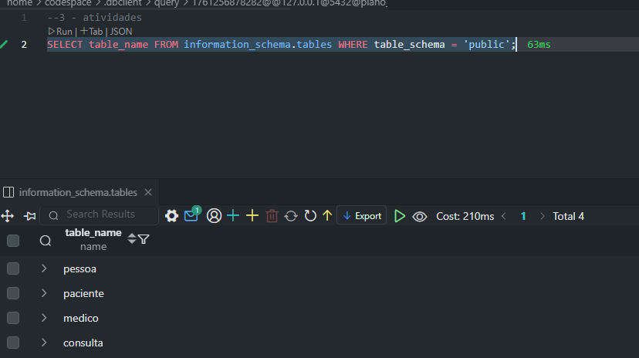

**Quantos registros na tabela Pessoa:**

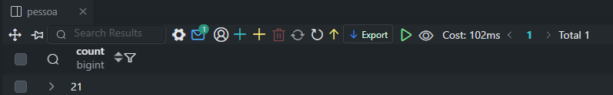

**Quantos registros na tabela Paciente:**

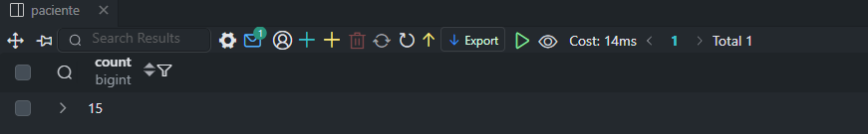

**Quantos registros na tabela Medico**

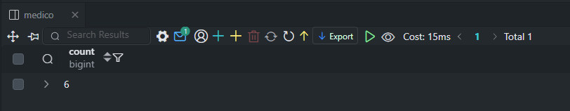

**Quantos registros na tabela Consulta:** 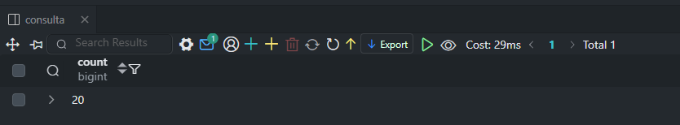

### Atividade 2 — Normalização do endereço (Pergunta 1)

### Para tornar os campos atômicos ( armazenar apenas 1 informação) decompomos o campo endereço que tinha ( rua, numero) em dois campos logradouro e numero. Logo após excluímos o campo endereço.

### 

### Atividade 3 — Normalização de especialidade (Pergunta 2)

### E se alguém escrever a especialidade errada ou com nome diferente? Para resolver isso tiramos o campo especialidade e criamos uma tabela especialidade que tem um id e um nome. Aí usamos a foreing key especialidade_id.

### Print após modificações:

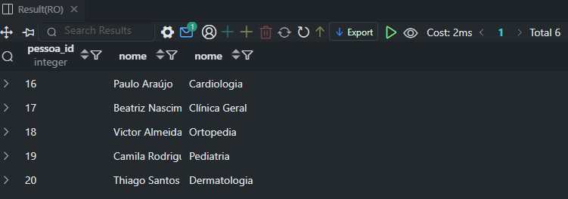

### Atividade 4 — Limpeza e padronização de CPF e telefone (Pergunta 3)

### Formatação do CPF: não devemos armazenas máscara, então precisa alterar porque já foi armazenado errado

### Tiramos as máscaras e adicionamos constraints para não ser armazenado errado

### Print da atividade:

### 

### Atividade 5 — Email: UNIQUE e CHECK (Pergunta 4)

### Print do teste para não numéricos:

### 

### Print do teste para inválidos:

### 

### Esqueci de printar o alter table mas funcionou.

### Atividade 6 — Regras de negócio: evitar dupla marcação de consultas (Pergunta 5)

### Garantir que não tem consulta do mesmo médico no mesmo horário. --tentar inserir no mesmo horário para testar a constraint. Print do erro:

### 

### Atividade 7 — Perguntas de verificação (Queries) (Pergunta 6)

### Listar Médicos sem Consulta:

### 

### Listar Pacientes sem Consulta:

### Código:

### 

### 

### Atividade 8 — Restrições NOT NULL e regras de obrigatoriedade